完整谈判文件到QQ群422250072或到[本网页最后](http://sjc.sqc.edu.cn/)下载

**宿 迁 学 院**

［公开招标］小学教育专业技能实训中心实验室（二期）建设及相关设备采购项目公开招标文件

一、招标人：**宿迁学院**

地 址：江苏省宿迁市黄河南路399号

邮 编：223800

开户银行：宿迁市 工商银行 徐淮路分理处

帐 号：1116030509300003519

联 系 人：朱向春 0527-84201696

技术咨询：许宁 13196878606

二、招标内容：

具体需求、方案、数量及要求等参见附件。**与推荐品牌同档次的品牌，也可以来投标；监督电话：0527-84203001 5118 2693**

三、投标须知

1、凡参加投标的单位或全权代理，必须是具有独立法人资格的注册资金达10万元的经济实体，其中标段一要求具有系统集成资质（含强弱电）.

2、参加投标的单位或代理应认真阅读招标文件，必须提供以下证明及资料：

（1）营业执照复印件；（2）企业有关资质证明（3）银行出具的资信证明；（4）投标时提供或在取得中标资格后，能在2个工作日内提供生产许可证（或产品授权）、产品质量检测报告等证明产品合法来源及质量的书面证明；（5）法定代表人身份证明和法定代表人对业务代表的正式授权书（一个单位不得委托多人代理，一人不得代理多个单位，否则投标无效）；（6）企业基本情况、拥有资产、专业技术人员情况介绍、企业业绩等介绍。

以上文件须注“宿迁学院投标专用”，并加盖投标单位公章。

四、招标文件资料费以及投标保证金

投标单位在递交投标文件前必须交纳资料费 400 元及投标保证金 30000 元。资料费不退。中标的，投标保证金自动转为履约保证金。未中标的，投标保证金在本次投标活动结束后予以退还；但出现下列情况之一的，投标（履约）保证金将不予退还：1、在截止日期后送交投标文件的；2、中标而不与我院签订合同的；3、中标后未履行标书规定全部义务的；4、签订合同后擅自转包他人的（同时视为投标方违约）。5、发现有串标行为的。

五、投标内容及要求

1、投标单位必须按照招标文件所规定的内容及要求进行投标。

2、报价书：报价应包含标的物的调试、技术培训、运输、卸力、必不可少易损备件、专用工具等，直到验收合格所发生的一切费用及使用包修期内免费维修的费用。报价时应依据标的物要求自行报价，漏项自负，有分类小计以及总合计报价，各项表达要清楚。

3、时 间：所有标的物自合同签定到设备送达所需时间，以及调试需用时间。

4、投标文件应字迹清晰、内容齐全、表达准确，不应有涂改。若有修改，修改处应加盖法人印章。

六、投标文件的递交及资质等有关证件审查

1、投标文件一式二份，正本、副本分别封装于文件袋内，并在封签处加盖投标单位公章。

投标文件封面上应注明：（1）招标单位名称。（2）投标单位名称。（3）投标项目。

2、有下列情况之一，其投标文件视为无效。

（1）投标文件未按规定密封的。（2）投标文件未盖单位公章或没有授权人签字的。（3）投标文件未按规定要求、格式编写或字迹模糊、难以辩认的。（4）投标文件逾期送达的。（5）未按规定范围设计投标文件。（6）投标文件的内容弄虚作假的。（7）未交纳投标保证金的。

七、定标原则 经评审合格的最低投标价中标。

1、投标文件应完整无缺，符合投标文件规定的要求格式。

2、满足招标文件的各项技术和有关规定范围的要求，质量保证和供货时间，各项费用报价合理。

3、能够为招标单位提供满意的质保期限和优惠服务。

4、招标单位有权不接受不合理的低标价。

5、对未中标者不作解释，投标文件不退还。

6、中标者需交纳合同履约保证金30000元，货到后退还。

7、投标单位必须具有独立法人资格和相应的经营规模，具有良好的财务、资金状况和商业信誉，投标单位需提供工商营业执照、税务登记证等资质证明文件。

八、交货地点、交货时间及付款方式

1、交货地点：宿迁学院

2、交货时间：合同签订后40个日历日内完成供货。

3、付款方式：全部标的物安装调试完毕经乙方验收合格后，支付合同总价款的95%，预留5％作为设备质量、产品性能及合同履约保证金。质保期满，无违反合同要求付清余款。如有违约，甲方有权扣除质保金。债权不得转让，不得委托支付给第三方。

九、招标日程安排

1、发标时间：2016年 6 月 3 日。

2、发标地点：宿迁学院行政办公楼105室

3、递交投标文件截止时间：2016 年 6月 27 日上午9:30时前。

4、投标文件递交地点：宿迁学院行政办公楼105室。

5、投标单位查看现场可与项目负责人联系确定时间。

6、开标时间：2016 年 6月 27日上午9：30时。

7、开标地点：宿迁学院行政办公楼二楼会议室。

8、开标时邀请所有投标人参加。

十、本文件由宿迁学院负责解释。

2016年6月3日

下载完整招标文件

小学教育专业技能实训室相关实验室(二期)建设及

相关设备采购方案

**项目背景：**

按照《小学教育专业教学技能实训平台实训室建设规范》要求，我院于年初启动了相关实验室建设工作。一期工程已基本完成，现启动二期建设。此次建设内容共包括实验室8间。

**项目现状：**

基于现有教室改造。详见平面图，标灰区域为拟改建为实验室及辅助用房的教室，其它房间为一期已建实验室或其它辅助用房。

拟建实验室建筑平面图

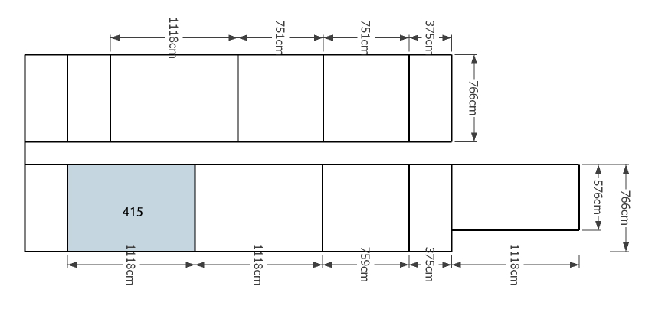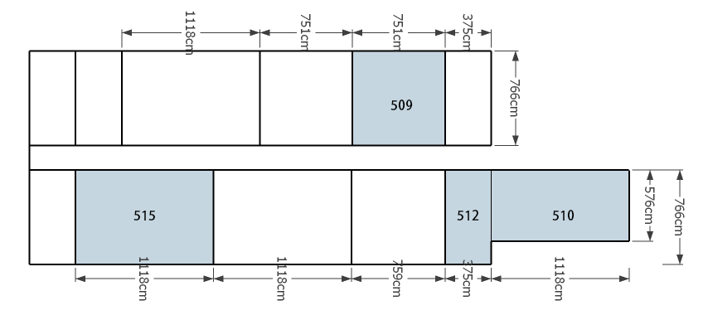

**建设目标：**

如图示，拟建实验室按以下分布：

415：教育技术实训室

509：儿童科技活动室

510+512：心理健康教育实训室

515：书画技能实训室

**建设需求整体要求：**

1、所有新建实验室基础装修需与一期工程风格一致；2、新建实验室分别配置常态化录播设备，统一集成汇入1416综合控制室暨远程教学观摩室，实现系统一体化整合；3、实训中心整体网络整合。4、以一期工程已建配电设备为基础，集成包括空调(三相)在内的强电线路铺设，线材及配电件标准参照一期已建实验室用材标准。

**建设需求分项要求：**

1. 教育技术实训室（415）

平面示意图：

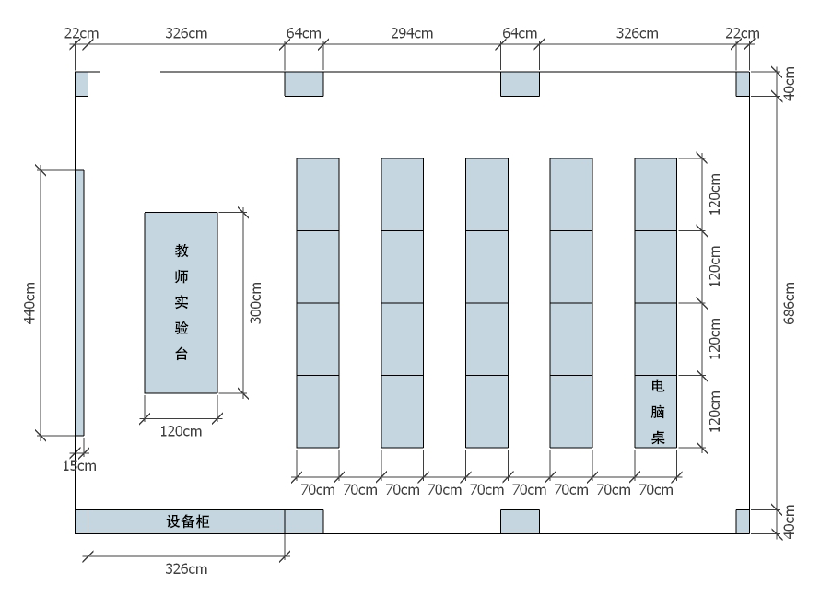

需求描述：

配置多媒体教学环境，大屏幕触摸电视，多媒体计算机20台套，数码相机、摄像机、扫描仪、打印机、实物投影仪、录音设备等。实现：录音教材、录像教学制作训练，计算机辅助教学环境的应用训练以及对各种媒体进行有机组合的训练。

1. 心理健康教育实训室(510+512)

心理健康教育实训室由510与512室合并构成，按图示，合并后建成5个功能室/区。

平面示意图：(大尺寸示意图见附件一)

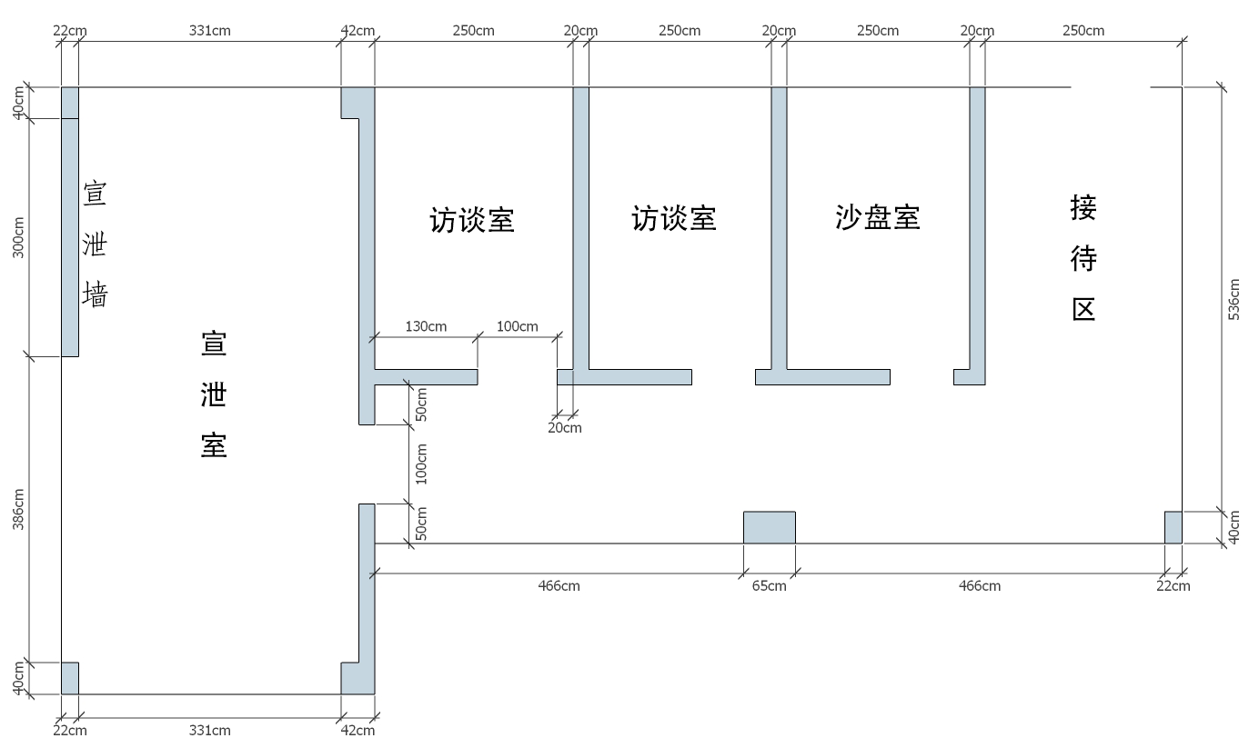

需求描述：

配置心理测试系统、心理辅导工具、访谈室设施、心理仪器等，集成风管式中央空调。实现：心理测量、咨询、辅导等相关技能训练。

三、儿童科技活动室（509）

平面示意图：

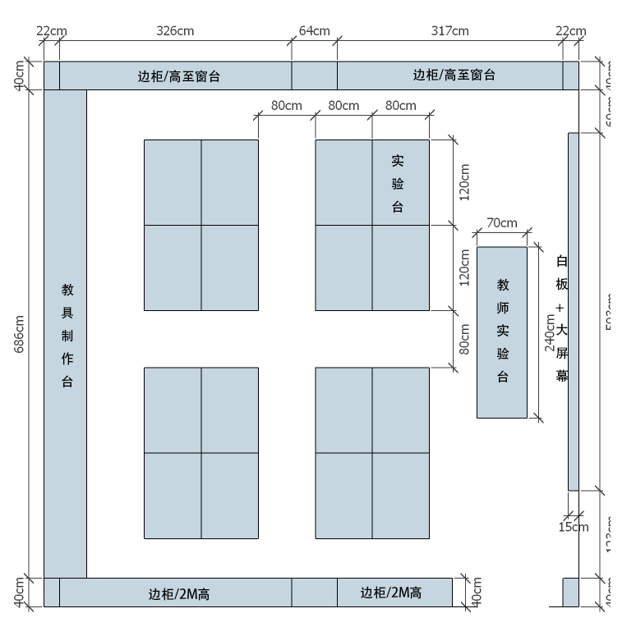

需求描述：

配置多媒体教学环境，实验台，工具柜、储物柜、配套实验器材、仪器，便携式气象站/仪等。实现：小学《科学》、《综合实践活动》课程实验创设、演示技能训练，及简单教具制作。

四、书画技能实训室（515）

平面示意图：

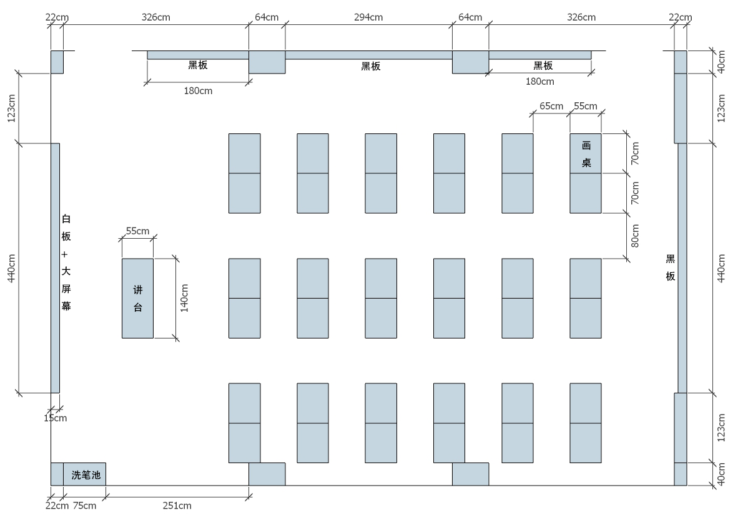

需求描述：

配置多媒体教学环境、书写桌、黑板、展示柜、洗笔池等。实现：毛笔字、钢笔字、粉笔字书写训练，板书训练，黑板报及纸质板报设计与制作技能训练。

配置需求清单：**与推荐品牌同档次的品牌，也可以来投标；监督电话：0527-84203001 5118 2693**

**标段一：装潢、强弱电及常态化录播整体集成**

|  |  |  |  |  |  |  |  |  |
| --- | --- | --- | --- | --- | --- | --- | --- | --- |
| 序号 | 分项归属 | 采购项目/设备名称 | 配置/设备技术参数 | 数量/单位 | 单价(元) | 总价（元） | 推荐品牌 | 备注 |
| 1 | 整体集成 | 强电改造 | 各实验室独立5芯（不低于10平方）电缆汇总至408室，安装独立总开接入35平方总电缆。各实验室配置配电盒及相应模数开关，数量型号根据实验室需求定。含2间教室380V三相电空调供电电缆，1间220V二相供电空调供电电缆。 | 3间 |  |  | 电缆：远东、人民、天诚空开/模数开关：人民、正泰、德力西 | 需现场测量、勘察决定具体用量、报价请分项并列出明细 |
| 网络改造 | 各实验室不少于2路六类网线汇入416总控室，主干不低于千兆接入校园网主干 | 3间 |  |  | 天诚、安普、普天 | 需现场测量、勘察决定具体用量、报价请分项并列出明细 |
| 常态化录播集成 | 根据一期工程416总控室预留接口实现无缝融合。共2间实验室需集成。  配置需求：单机位/声音采集/与一期设备兼容/配套/配置视频矩阵，整合一期二期所有视音频控制 | 2间 |  |  | 兼容/不限 | 需现场考察决定具体设备型号品牌以实现与集控中心设备兼容无缝融合。如需增加设备请分项报价并列出明细 |
| 2 | 教育技术实训室 | 防静电地板 | 全钢/陶瓷面/60CM*60CM | 1批 |  |  | 不限 |  |
| 网络集成 | 全网六类接入/室内百兆交换机接入校园网主干/配套交换机、机柜 | 1批 |  |  | 安普/普天/天诚 |  |
| 强电集成 | 按实际负载，不低于四分路接入总开、四路分线不低于6平方线径/每机位独立供电插座 | 1批 |  |  | 电缆：远东、人民、天诚/插座：公牛、正泰、国际电工 |  |
| 3 | 心理健康教育实训室 | 装修集成 | 整体地胶TPE材质(2.5cm)，颜色根据功能室颜色要求/整体背景音乐,各室独立可调（含接待、公共区）/除指定功能室外，矿棉吸声吊顶/窗台、窗帘按一期风格/**尺寸参照平面图**  宣泄室1间:背景色采用**亮蓝色**/地板/墙面整体软性材料包裹/独立宣泄墙底板不低于2cm环保板材中间不低于5cm厚高回弹海绵填充外部优质绒布包裹/自然光、人造光照充足、可调/隔音设计/宣泄墙独立深蓝色、软包2M*3M/丝绒材质覆盖  访谈室2间：墙壁、地板和窗帘主体**苹果绿色**/**米黄色**各一间、灯光柔和可调/有窗  整体风管式空调安装集成 | 1批 |  |  | 不限/符合心理教学实验用房建设标准 | 需现场考察决定具体设备型号品牌以实现与集控中心设备兼容无缝融合。如需增加设备请分项报价并列出明细（含灯光、背景音乐系统等） |
| 4 | 儿童科技活动室 | 装修集成 | 矿物棉吊顶/墙面平整处理/门窗、窗帘、窗台按一期风格 | 1批 |  |  | 不限 |  |
| 推拉式白板 | 1.双层设计，整体深色雾化铝合金边框（≥1.5mm铝合金板材，耐腐蚀、耐磨性达到GB/T5237-2000标准），4000×1300mm，厚120mm,移动槽宽度30mm； 2.书写面板材质为镀锌钢板，厚度≥0.3mm， 3.衬板为七层瓦楞纸板，背板为厚度≥0.2mm镀锌板； 4.交互式电视机可嵌入组合框内，剩余部分为固定式无尘教学书写板； 5.框式推拉无尘教学书写板能左右滑动并能完全覆盖交互式电视机，两端有固定挡板并且设有缓冲胶垫； 6.框式推拉无尘教学书写板须有自锁装置功能，能保护交互式电视机不受损坏； 7.无尘专用书写墨水：红、蓝、黑三种颜色各≥1瓶，每瓶墨水容量≥100ml，每支笔墨水容量≥10ml，可以反复添加墨水。 | 1块 |  |  | 不限 |  |
| 大屏幕触摸电视 | 1、80英寸；LED背光；16：9；1920*1080（1080P）；6点以上红外触摸技术；触摸分辨率： 4096（W）4096（D）；水平、垂直视角：178度；频率≥100赫兹，触摸响应速度：≤3ms；整机功耗≤260W ，待机消耗功率≤0.5W；整机自带音箱功放SRS技术，立体环绕、声音输出≥（10W+10W）。 2、智能光感，自动调节亮度，8级智能光控（根据外界环境光线强弱从而智能自动改变机器的亮度等级 2.载Quattron（贵丽泷）四色技术提供厂家证明文件并加盖公章； 3、直下式LED背光源+X超晶面板并采用UV2A技术 4、提供权威部门的尘埃试验检测报告、 品质量监督检验研究院电离辐射检测报、钢化玻璃钢球撞击试验报告等。 5、液晶屏采用A级屏提供液晶屏体厂家证明文件及提供屏体海关保管文件并加盖液晶屏屏体厂家公章。 6、软件中具有探照灯、幕布、放大镜、照相机、荧光笔、回放等基本功能；有形象实用的几何工具（圆规、直尺、量角器等）；支持各种手写文字、英文、数字、图形等智能识别，并能够将它们转换成标准的印刷体；软件生成的文件可直接导出为PPT、PDF等文件格式，在office中的Word/PowerPoint/Excel以及PDF文件上直接进行批注，批注笔迹可以插入相应文档，并且以原文件格式保存；软件自带丰富的矢量图片、音视频文件以及FLASH动画等格式；软件开放，可脱离交互式电子白板硬件设备运行，即使硬件设备未连接，教师也可以使用该软件备课并制作互动教学课件。 | 1台 |  |  | 不限 |  |
| 5 | 书画技能实训室 | 推拉式白板 | 1.双层设计，整体深色雾化铝合金边框（≥1.5mm铝合金板材，耐腐蚀、耐磨性达到GB/T5237-2000标准），4000×1300mm，厚120mm,移动槽宽度30mm； 2.书写面板材质为镀锌钢板，厚度≥0.3mm， 3.衬板为七层瓦楞纸板，背板为厚度≥0.2mm镀锌板； 4.交互式电视机可嵌入组合框内，剩余部分为固定式无尘教学书写板； 5.框式推拉无尘教学书写板能左右滑动并能完全覆盖交互式电视机，两端有固定挡板并且设有缓冲胶垫； 6.框式推拉无尘教学书写板须有自锁装置功能，能保护交互式电视机不受损坏； 7.无尘专用书写墨水：红、蓝、黑三种颜色各≥1瓶，每瓶墨水容量≥100ml，每支笔墨水容量≥10ml，可以反复添加墨水。 | 1块 |  |  | 不限 |  |
| 大屏幕触摸电视 | 1、80英寸；LED背光；16：9；1920*1080（1080P）；6点以上红外触摸技术；触摸分辨率： 4096（W）4096（D）；水平、垂直视角：178度；频率≥100赫兹，触摸响应速度：≤3ms；整机功耗≤260W ，待机消耗功率≤0.5W；整机自带音箱功放SRS技术，立体环绕、声音输出≥（10W+10W）。 2、智能光感，自动调节亮度，8级智能光控（根据外界环境光线强弱从而智能自动改变机器的亮度等级 2.载Quattron（贵丽泷）四色技术提供厂家证明文件并加盖公章； 3、直下式LED背光源+X超晶面板并采用UV2A技术 4、提供权威部门的尘埃试验检测报告、 品质量监督检验研究院电离辐射检测报、钢化玻璃钢球撞击试验报告等。 5、液晶屏采用A级屏提供液晶屏体厂家证明文件及提供屏体海关保管文件并加盖液晶屏屏体厂家公章。 6、软件中具有探照灯、幕布、放大镜、照相机、荧光笔、回放等基本功能；有形象实用的几何工具（圆规、直尺、量角器等）；支持各种手写文字、英文、数字、图形等智能识别，并能够将它们转换成标准的印刷体；软件生成的文件可直接导出为PPT、PDF等文件格式，在office中的Word/PowerPoint/Excel以及PDF文件上直接进行批注，批注笔迹可以插入相应文档，并且以原文件格式保存；软件自带丰富的矢量图片、音视频文件以及FLASH动画等格式；软件开放，可脱离交互式电子白板硬件设备运行，即使硬件设备未连接，教师也可以使用该软件备课并制作互动教学课件。 | 1台 |  |  | 不限 |  |
| 黑板 | 磁性可吸附/双层设计，整体深色雾化铝合金边框（≥1.5mm铝合金板材，耐腐蚀、耐磨性达到GB/T5237-2000标准），4000×1300mm，厚120mm书写面板材质为镀锌钢板，厚度≥0.3mm | 4块 |  |  | 不限 | 部分非标准尺寸按实测定 |
| 装修集成 | 实验室防水防脏装修/矿物棉吊顶/墙面平整处理/门窗、窗帘、窗台按一期风格/指定位置安装洗笔池，水源自卫生间引入，独立阀门控制 | 1批 |  |  | 不限 |  |

**标段二：计算机、音视频等实验器材类设备**

|  |  |  |  |  |  |  |  |  |
| --- | --- | --- | --- | --- | --- | --- | --- | --- |
| 序号 | 分项归属 | 采购项目/设备名称 | 配置/设备技术参数 | 数量/单位 | 单价(元) | 总价（元） | 推荐品牌 | 备注 |
| 1 | 教育技术实训室 | 学生电脑 | 芯片组Intel H81/独立1G显卡/集成声卡/1000Mbps以太网卡/奔腾双核3.3GHz/显示芯片GT720/内存4GB DDR3/硬盘 500G SATA/DVD光驱/显示器20英寸宽屏LED/USB键鼠套装/7合1读卡器/视频接口VGA\HDMI/头戴式耳机 | 20台 |  |  | 联想/dell/HP |  |
|  |  | 数码相机 | 有效像素不低于2400万/CMOS传感器尺寸不小于23.5×15.6mm/分辨率 6000x4000/Multi-CAM 3500DX 自动对焦/51 个对焦点/液晶屏尺寸3.2 英寸/对焦方式:自动对焦、手动对焦/快门1/8000–30 秒（以1/3、1/2EV 为步长进行微调）/存储介质SD卡/AF-S 18-300mm f/3.5-6.3G镜头/含Fotopro MGA-584N++FPH-52Q DC三角架 | 2套 |  |  | 索尼/尼康/富士 |  |
|  |  | 电容式手持录音话筒 | 电容式咪头/频率响应50 至 20,000 Hz/拾音模式超心形/有效果阻抗 100 欧姆 +/- 20%/最大声压级 (1,000 Hz)140 dB（总谐波失真 0.25%，1000 欧姆负载）/本底噪声<= 24 dB/XLR接头/含话筒架 | 2套 |  |  | 舒尔/铁三角/森海赛尔 |  |
|  |  | 实物视频展示台 | HZ-230/320万像素/自动变焦/不低于20倍放大/画面可旋转 |  |  |  | 不限 |  |
|  |  | 显示器/显卡 | IPS面板 /27英寸16:9/3840 x 2160，60 Hz/亮度350 cd/m2 /对比度2,000,000：1/DP、MDP接口/geforce GTX 1080芯片组/8G配套显卡 | 1套 |  |  | 不限 |  |
|  |  | 音箱/功放 | 双12全频室内箱X2/双8全频环绕箱X2/配套功放 | 1套 |  |  | 音王、哈曼、LAX |  |
|  |  | 调音台 | Soundcraft fx16II/两编组输出模拟台+SoundCraft SI Expression 1/16路数字台各一 | 2套 |  |  |  |  |
|  |  | 便携录音设备 | UX544F/8G/微型高清/远距降噪 | 2支 |  |  | 不限 |  |
|  |  | 台式录音设备 | TASCAM DR-701D/四轨录音机 | 2台 |  |  | 不限 |  |
|  |  | 外置声卡 | ROLAND/UA55/USB3.0接口/一键Auto Sens/QUAD-Capture支持/含6.5/卡农-3.5转换头 | 2只 |  |  | 不限 |  |
|  |  | 屏幕录像设备 | AverMedia/CV910/HDMI & VGA输入/输出 、免电脑录制/SD卡存储/含32G SDHC Class10 卡 | 2只 |  |  | 不限 |  |
|  |  | 摄像辅助设备 | TAURUS便携式轨道/有效长度：4750MM/有效宽度：690MM/轨道承重：50公斤+多功能影视挑杆1支：>=3.8m/碳纤材质/同期录音话筒挑杆吊杆套装 | 1套 |  |  | 不限 |  |
| 2 | 心理健康教育实训室 | 办公电脑 | 芯片组Intel H81/独立1G显卡/集成声卡/1000Mbps以太网卡/奔腾双核3.3GHz/显示芯片GT720/内存4GB DDR3/硬盘 500G SATA/DVD光驱/显示器23英寸宽屏LED/USB键鼠套装/7合1读卡器/视频接口VGA\HDMI | 2台 |  |  | 联想/dell/HP |  |
|  |  | 吸尘器 | Dyson静音马达/V6 Motorhead手持式/无线/无绳 | 2台 |  |  | 不限 |  |
|  |  | 宣泄室器具 | 硅胶材质宣泄人男、女、儿童各1/立式宣泄球/宣泄沙袋/立式宣泄靶/宣泄脸谱/护手套/宣泄挂图/摔打宣泄球/宣泄背心 | 1批 |  |  | 符合心理学实验教具标准 |  |
|  |  | 沙盘室器具 | 配套干湿沙盘及配套模型模具(不低于1500件专业组合型)/储物格/置物架等/配套游戏用凳 | 1批 |  |  | 符合心理学实验教具标准 |  |
| 3 | 儿童科技活动室 | 教师电脑 | 14英寸16:9/i5-5200U/4G/500G/1G独显/Win7/1000M网卡 | 1台 |  |  | 联想/dell/HP |  |
|  |  | 移动式气象站 | 温度、湿度、风向、风速、气压、降水量六要素含气象传感器、数据采集器、自动气象站支架、通讯系统、供电系统及专业的配套软件，通讯协议等 | 1套 |  |  | 不限 |  |
|  |  | 实物视频展示台 | HZ-230/320万像素/自动变焦/不低于20倍放大/画面可旋转 | 1套 |  |  |  |  |
|  |  | 教具制作工具套装 | PROXXON教具制作套装：MBS240/E NO27172 台式锯床/电热丝泡沫切割机THERMOCUT230/E NO27080/双速曲线锯机DS460 NO27094/台式盘锯机 FET NO27070/微型修边机 MP400 NO27050/木工刨平面刨床 AH80 NO27044/台式立钻床 TBH NO28124/厚度刨床 DH40 NO27040/圆盘锯机 KS230 NO27006/台式切断机 KGS80 NO27160/型砂轮机 SP/E NO28030/台式圆盘砂光机 TG250/E NO28060共12件 | 1批 |  |  | 不限 |  |
|  |  | 吸尘器 | 80L/工业干湿两用/线长不小于5M | 1台 |  |  |  |  |
| 4 | 书画技能实训室 | 教师电脑 | 芯片组Intel H81/独立1G显卡/集成声卡/1000Mbps以太网卡/奔腾双核3.3GHz/显示芯片GT720/内存4GB DDR3/硬盘 500G SATA/DVD光驱/显示器23英寸宽屏LED/USB键鼠套装/7合1读卡器/视频接口VGA\HDMI/配套手写板 | 1套 |  |  | 联想/dell/HP |  |

**标段三：办公家具、实验台等器材类设备**

|  |  |  |  |  |  |  |  |  |
| --- | --- | --- | --- | --- | --- | --- | --- | --- |
| 序号 | 分项归属 | 采购项目/设备名称 | 配置/设备技术参数 | 数量/单位 | 单价(元) | 总价（元） | 推荐品牌 | 备注 |
| 1 | 教育技术实训室 | 学生电脑桌 | 独立单人座/不小于120*70桌面/钢木结构 | 20座 |  |  | 不限 |  |
|  |  | 设备柜 | 二明斗双层对开门/1.8M*0.85M*0.39M | 2组 |  |  | 不限 |  |
|  |  | 实验台 | 1.2M*3M 钢木结构/含电源接口 | 1套 |  |  | 不限 |  |
| 2 | 心理健康教育实训室 | 办公桌椅 | 1.4M*0.6M标准办公桌/配套电脑椅 | 1套 |  |  | 不限 |  |
|  |  | 接待办公桌椅 | 1.8M*0.6M/80,100双层高阶梯式台板/配套电脑椅 | 1套 |  |  | 不限 |  |
|  |  | 期刊/储物综合柜 | 900*350*1900mm钢制 | 3套 |  |  | 不限 |  |
|  |  | 各式沙发 | 单人座6只:布艺/颜色对应访谈室颜色  三人座3只:PU材质标准公务沙发 | 1批 |  |  | 不限 | 参照标段一装修要求色 |
|  |  | 各式茶几 | 单人圆形2只：钢化玻璃形40CM  三人条形2只：钢化玻璃120CM | 1批 |  |  | 不限 |  |
|  |  | 茶水柜 | 各功能室各置1只/1200*400*800mm 简约实木，颜色风格分别按访谈室、宣泄室等要求一致 | 5套 |  |  | 不限 | 参照标段一装修要求色 |
|  |  | 访谈桌 | 1.4M*0.6M实木柚皮/颜色根据对应访谈室颜色要求 | 2张 |  |  | 不限 | 参照标段一装修要求色 |
| 3 | 儿童科技活动室 | 教师演示实验操作台/讲台 | 钢木防静电实验台/实芯理化板铺防静电胶皮/双人座/含电源、多媒体接口/2400×700×900MM | 1台 |  |  | 不限 | 按实测定制 |
|  |  | 学生实验中央台 | 钢木防静电实验台/实芯理化板铺防静电胶皮/2人分组四联编组16座/含电源接口/800*1200MM每座/含四脚凳 | 16座 |  |  | 不限 | 按实测定制 |
|  |  | 教具制作实验边台 | 钢木防静电实验边台/与上述实验台同品牌、材质/教室后墙覆盖/含电源接口/配套台钳 | 7米 |  |  | 不限 | 按实测定制及配套台钳数量 |
|  |  | 储物柜/工具柜/边柜 | 与实验台同品牌、材质及风格/两侧面覆盖 | 20米 |  |  | 不限 | 按实测定制 |
| 4 | 书画技能实训室 | 双人讲台 | 全钢制、倒凸型，板材厚度不低于1.5mm冷轧钢板，表面磷化烤漆处理，尺寸不小于2000mm*850mm*800mm | 1张 |  |  | 不限 |  |
|  |  | 书画桌 | 面板仰角可调70*55*80设计专用绘桌/含四脚凳 | 36套 |  |  | 不限 | **携带样品参投** |

**注：1、项目中所有软硬件产品均必须为原厂正品及正版。**

**2、录播系统中所有自主专属软件产品须提供系统厂商作为持有人的中华人民共和国国家版权局颁发的计算机软件著作权登记证书。**

**3、除明确产品品牌及型号的设备清单外，投标单位应按上述功能需求为依据进行系统设计，独立描述各实验室系统构成与配置。投标单位可根据各自投标标段及所投标产品进行设计与配置，但不能低于上述系统功能要求（含装修集成）。**

1. **因建设环境的复杂性以及投标方可能对表述理解的不同，所有拟投标单位必需授权指定代理人到我校统一进行现场勘测并咨询技术细节（现场勘测阶段将现场录音录像备案），随标书提供符合我校需求的**①**拟投标产品清单、**②**详细技术配置方案、**③**装修集成设计方案、**④**装修用材明细及**⑤**相关效果图。上述**①**-**⑤**作为投标文件必须组成部分，未到我校进行现场勘测的及无详细方案者视作无效投标。**
2. **项目中除指定必须提供样品的之外，所有产品、装修材料以及线材如能提供样品的尽量携带样品参投，不能提供样品的也可提供相关照片、宣传彩页图片等材料。中标后，样品及图片材料将由我校招标小组封存，用于施工中或完工后验收比对。**
3. 附件一：心理健康教育实训室平面示意图



附件二：投标函样式

## 投 标 函

致：宿迁学院

我是 （单位）的 （职务）系法定代表人，根据贵方计算机及相关设备项目招标文件，正式授权 职务： 代表我方 　　　　　　　　　　，全权处理本次项目投标的有关事宜。

据此函，签字人兹宣布同意如下：

1. 我们完全理解贵方不一定将合同授予最低报价的投标人及可能收到的任何投标书的约束。
2. 我们已详细审核全部招标文件，我们知道必须放弃提出含糊不清或误解问题的权利。
3. 我们同意从规定的开标日期起遵循本投标文件，并在规定的投标有效期期满之前均具有约束力。
4. 同意向贵方提供贵方可能另外要求的与投标有关的任何证据或资料,并保证我方已提供和将要提供的文件是真实的、准确的。
5. 一旦我方中标,我方将根据招标文件的规定，严格履行合同的责任和义务,保证在规定的时间交货，并完成项目的施工，货物的安装、调试等服务，交付买方验收、使用。
6. 遵守招标文件中要求的收费项目和标准。
7. 投标单位：

投标单位名称（公章）：

法定代表人（签字）：

被授权人（签字）：

地 址：　　　　　　　　　　　　　　邮 编：

电 话：　　　　　　　　　　　　　　传 真：

投标单位开户行：

帐　　　　　户：

日 期：　　　　年　　　月　　　日

附件三：开标一览表样式

# 开标一览表（标段X）

投标人名称：

|  |  |  |  |  |  |  |  |  |
| --- | --- | --- | --- | --- | --- | --- | --- | --- |
| 投标保证金 | 金额（大写）：XXX元整  形式： | | | | | | | |
| 投标总报价  （人民币） | 大写：  小写：　　　　　　　元 | | | | | | | |
| 投标分项报价  （人民币） | 项目名称 | 规格 | 型号 | 品牌 | 单价（元） | 数量 | 金额（元） | 生产厂家 |
|  |  |  |  |  |  |  |  |
|  |  |  |  |  |  |  |  |
|  |  |  |  |  |  |  |  |
| 售后服务 |  | | | | | | | |
| 付款方式 |  | | | | | | | |
| 备注 |  | | | | | | | |

投标人（签章）

代表人（签章）

2015年　　月　　日